
“Act 2.2 reporte de videos”
DOCENTE: Arturo Flores Rodríguez
ASIGNATURA: Bases legales y normativas de la educación básica
ALUMNA: Rosa Edith Valdés Constante
Sección “A”
UNIDAD II RESPONSABILIDADES LEGALES Y ÉTICOS DEL QUEHACER PROFESIONAL.
- Integra recursos de la investigación educativa para enriquecer su práctica profesional, expresando su interés por el conocimiento, la ciencia y la mejora de la educación.
- Actúa de manera ética ante la diversidad de situaciones que se presentan en la práctica profesional.

ABRIL,2022
ESCUELA NORMAL DE EDUCACION PREESCOLAR

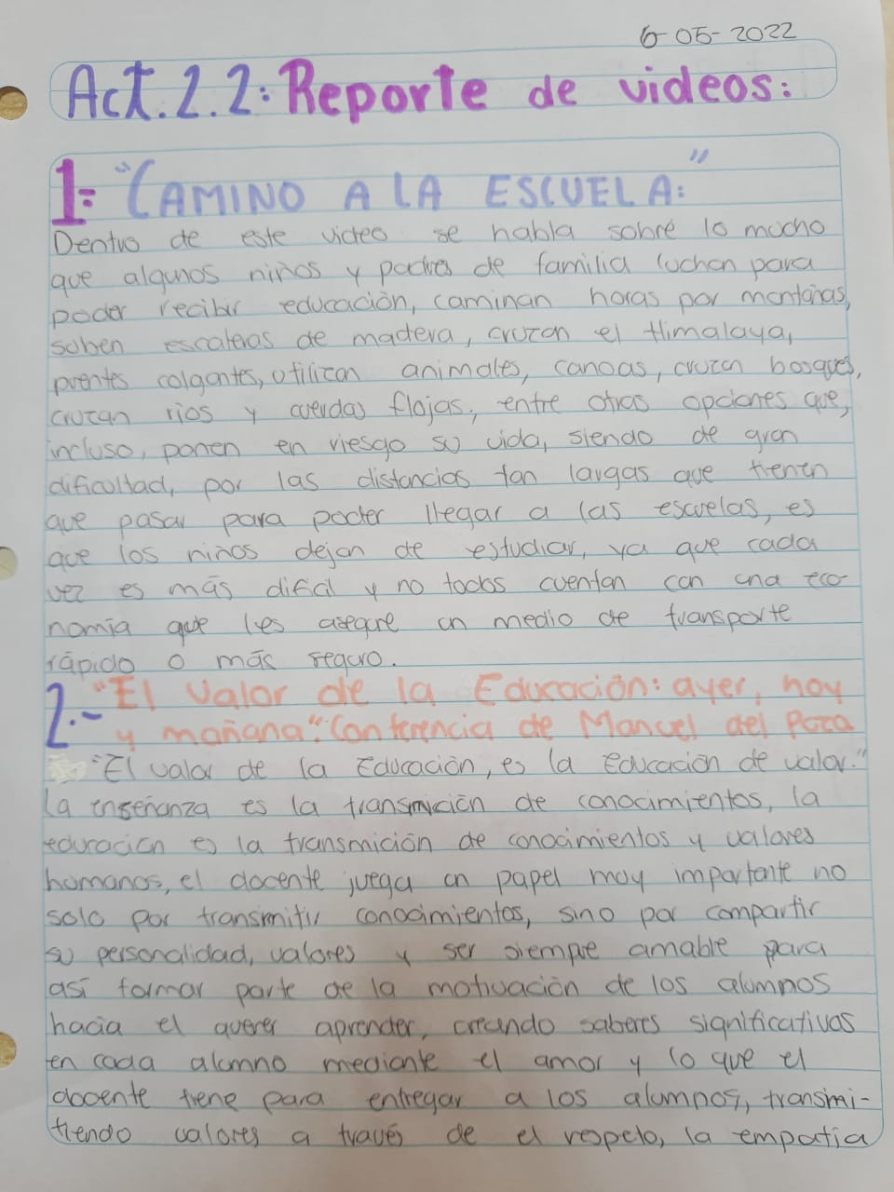

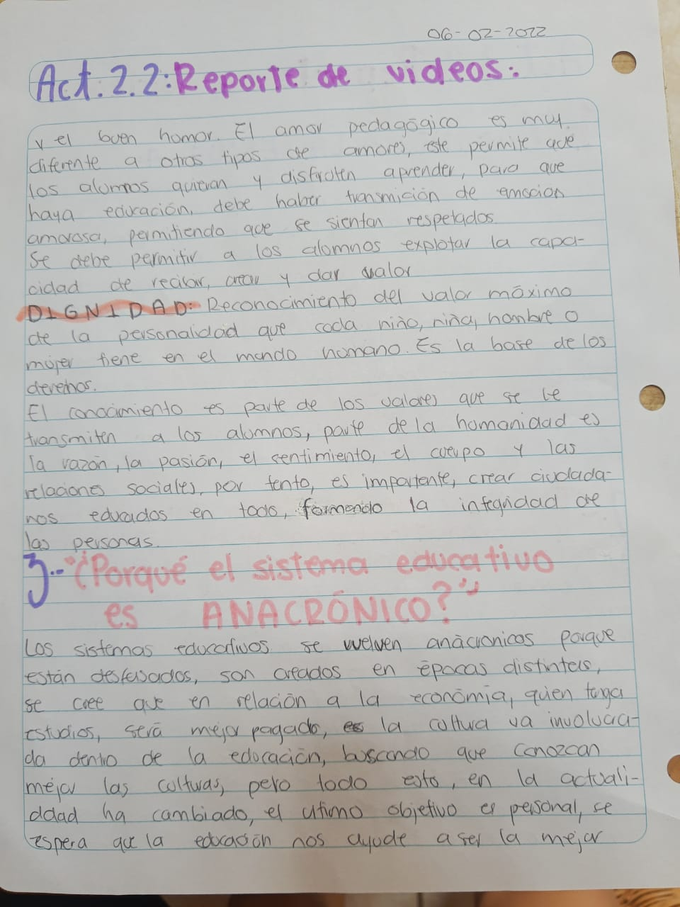

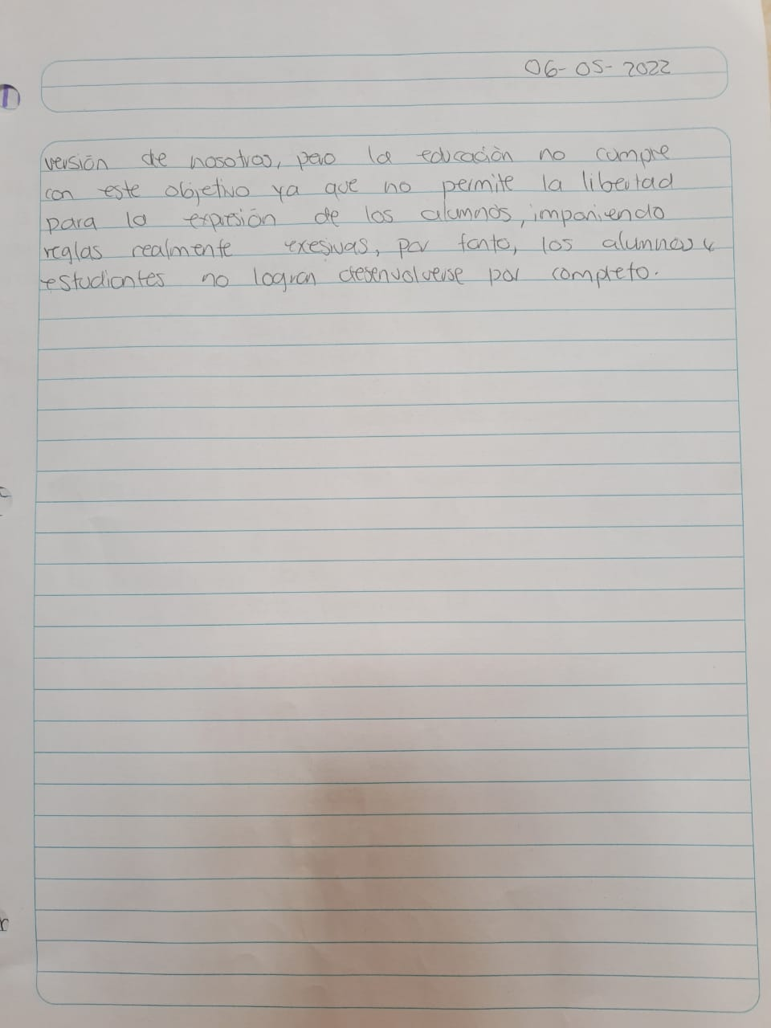

Actividad número 2.2.

Actividad individual.
- Observa los siguientes tres videos siguientes y elabora un solo reporte de video considerando la información que proporciona cada uno de ellos.

- VIDEO. Camino a la escuela https://youtu.be/8OHV5zpVpZ0

- VIDEO. El valor de la educación: ayer, hoy y mañana. Conferencia de Joan Manuel del Pozo (Min. 0-9:46) https://youtu.be/oBxcVWrU-w8

- VIDEO ¿Por qué el sistema educativo es anacrónico? https://youtu.be/2UpLunVDQ40

RÚBRICA ACTIVIDAD 2.2.

El plagio invalida actividad.

 | 10. EXCELENTE |  | 9. MUY BIEN |  | 8. BIEN |  | 7. SATISFACTORIO |  | 6. ESCASO
APUNTES | Los apuntes están organizados con mucho cuidado. |  | Los apuntes están organizados con atención |  | Los apuntes están poco organizados deficientemente |  | Los apuntes no tienen organización |  | Carece de apuntes o son escasos.
EXPOSICIÓN DE LOS ASPECTOS IMPORTANTES | Contiene todos los aspectos importantes del tema o temas, expuestos de forma clara y ordenada. |  | Contiene un 80 % de los aspectos importantes del tema o temas, expuestos de forma clara y ordenada. |  | Contiene un 75 % de los aspectos importantes del tema o temas, pero no se encuentran expuestos de forma clara y ordenada. |  | Contiene un 50 % de los aspectos importantes del tema o temas, pero no se encuentran expuestos de forma clara y ordenada. |  | Contiene menos de un  50 % de los aspectos importantes del tema o temas, pero no se encuentran expuestos de forma clara y ordenada.
CANTIDAD  DE INFORMACIÓN | Tiene información de todos los temas y preguntas tratados. |  | Tiene información de todos los temas y de la mayoría de las preguntas tratadas. |  | Tiene información de casi todos los temas y preguntas tratados. |  | Tiene información de algunos de los temas y preguntas tratados. |  | No tiene información o esta es muy escasa.
ORGANIZACIÓN | La información está muy bien organizada con párrafos bien redactados y con subtítulos. |  | La información está organizada con párrafos bien redactados. |  | La información está organizada, pero los párrafos no están bien redactados. |  | La información proporcionada no parece estar organizada. |  | La información carece de estructura de redacción.
IDEAS RELEVANTES | La información está claramente relacionada con el tema principal y proporciona varias ideas secundarias y/o ejemplos. |  | La información tiene las ideas principales y una o dos ideas secundarias. |  | La información tiene las ideas principales, pero no las secundarias. |  | La información tiene alguna de las ideas principales. |  | La información no tiene ideas principales.
GRAMÁTICA  Y ORTOGRAFÍA | No hay errores gramaticales, ortográficos o de puntuación. |  | Existen 1-2 errores gramaticales, ortográficos o de puntuación. |  | Existen 3-4 errores gramaticales, ortográficos o de puntuación. |  | Existen 5-6 errores gramaticales, ortográficos o de puntuación. |  | Existen 7 o más errores gramaticales, ortográficos o de puntuación.

